**Họ và tên : Lê Công Đạt**

**Lớp : CNPM 2**

**MSSV : 1150080130**

**BÀI TẬP THỰC HÀNH SỐ 1**

# Giao diện làm việc Project Microsoft 2016

Bước 1 Kích vào nút Start tìm kiếm phần mêm Project Microsoftmàn hình giao diện làm việc sẽ xuất hiện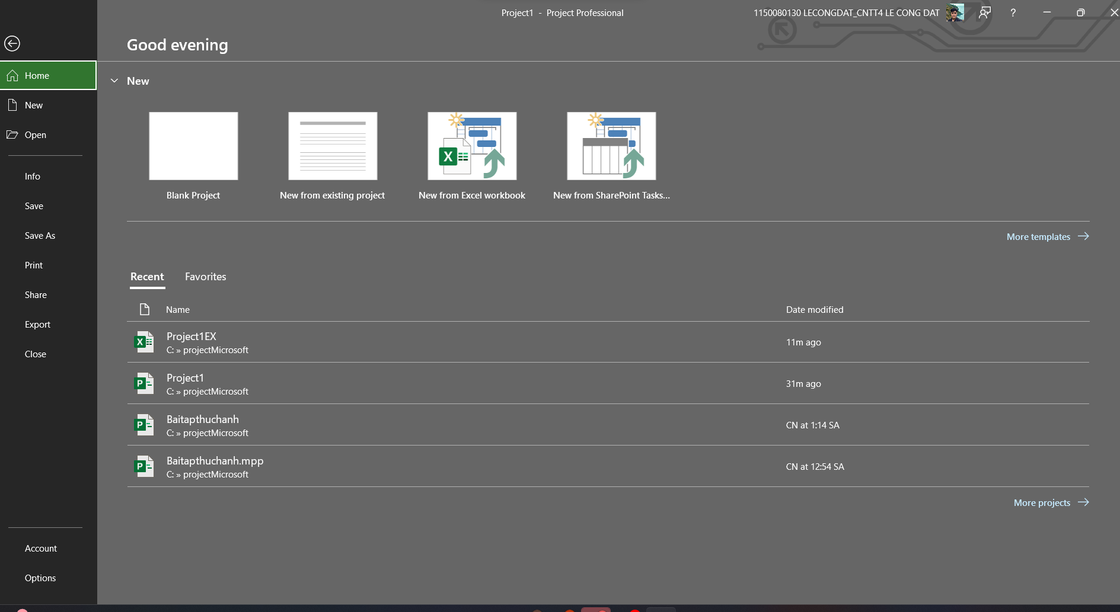

Bước 2: Trên màn hình khởi động của Project bấm vào Blank Project. Khi đó cửa sổ làm việc của phần mềm Project sẽ xuất hiện

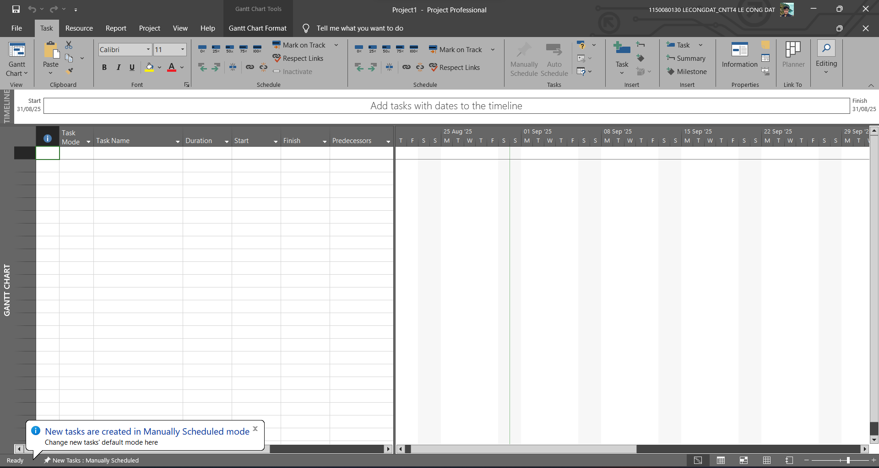

## Các thành phần chính

* Quick Access Toolbar-Thanh công cụ truy cập nhanh
* Tab và Ribbon
* Nhóm lệnh: Là tập hợp các lệnh có liên quan tới nhau
* Lệnh: Là các tính năng ( hoặc công cụ) cụ thể mà bạn sử dụng để thực thi hành động trong Project
* View: Là khung nhìn xuất hiện trong cửa sổ làm việc Project
* Tên khung nhìn View
* Phím tắt View: Cho phép bạn nhanh chóng chuyển đổi giữa một số khung nhìn thường xuyên được sử dụng trong Project
* Thanh trượt Zoom: Dùng để thay đổi phạm vi quan sát của khung nhìn
* Thanh trạng thái: Sẽ hiển thị một số chi tiết quan trọng chẳng hạn như chế độ tiến độ của nhiệm vụ mới ( là thủ công hay tự động) và xem bộ lọc nào đang được áp dụng cho khung nhìn hiện tại.

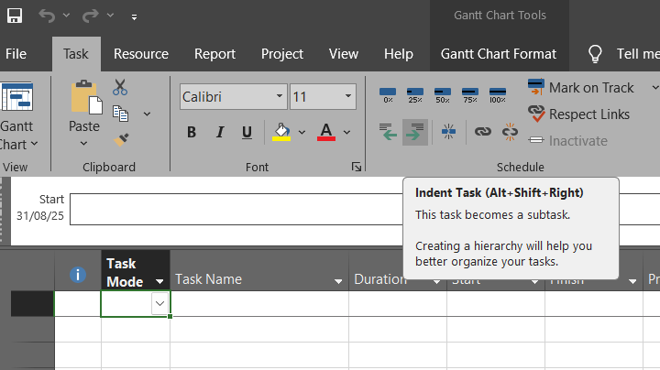

Shortcut menu và Mini toolbar: có thể truy cập thông qua việc kích chuột phải bất kỳ một mục dữ liệu nào đó mà bạn nhìn thấy trong một khung nhìn

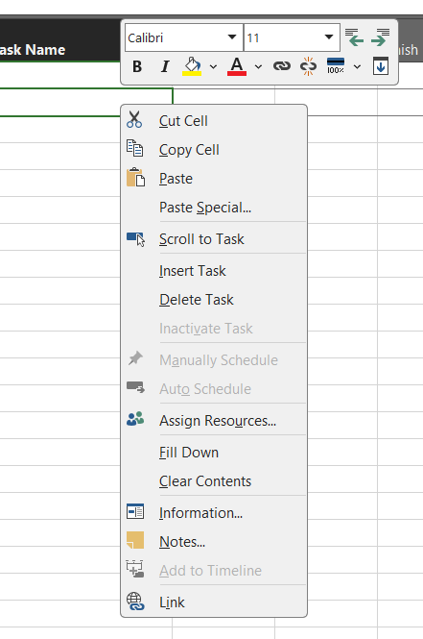

# 1.2 Khung nhìn Backstage

Bước 1: Kích vào tab File. Project sẽ hiển thị khung nhìn Backstage

Bước 2: Nếu máy tính của bạn không hiển thị như hình dưới đây, hãy kích vào mục tab Open nằm ở phía bên trái của khung nhìn Backstage. Khi đó khung nhìn Backstage sẽ hiển thị tùy chọn mở các tập tin (Open) cũng như danh sách các tập tin vừa mở

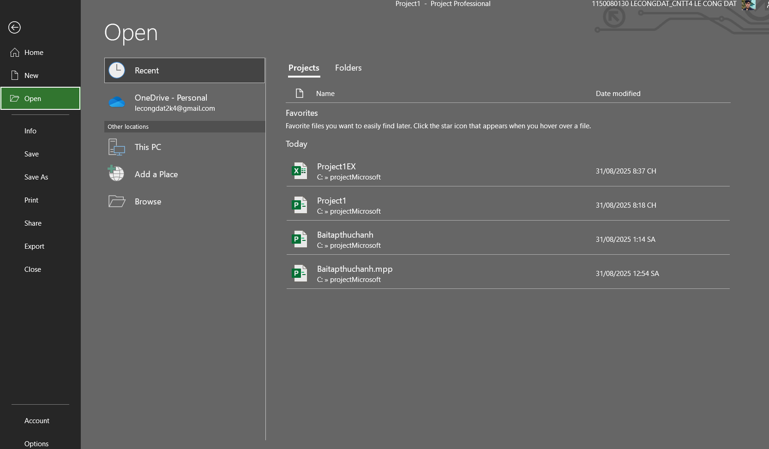

Bước 3: Nếu giao diện màn hình Open không thực sự được nhìn thấy trong khung nhìn Backstage, kích Open.

Bước 4: Kích vào Computer, kích vào Browse, và sau đó dẫn đến thư mục projectMicrosoft

Bước 5: Chọn tập tinProject1 trong thư mục và sau đó bấm nút Open

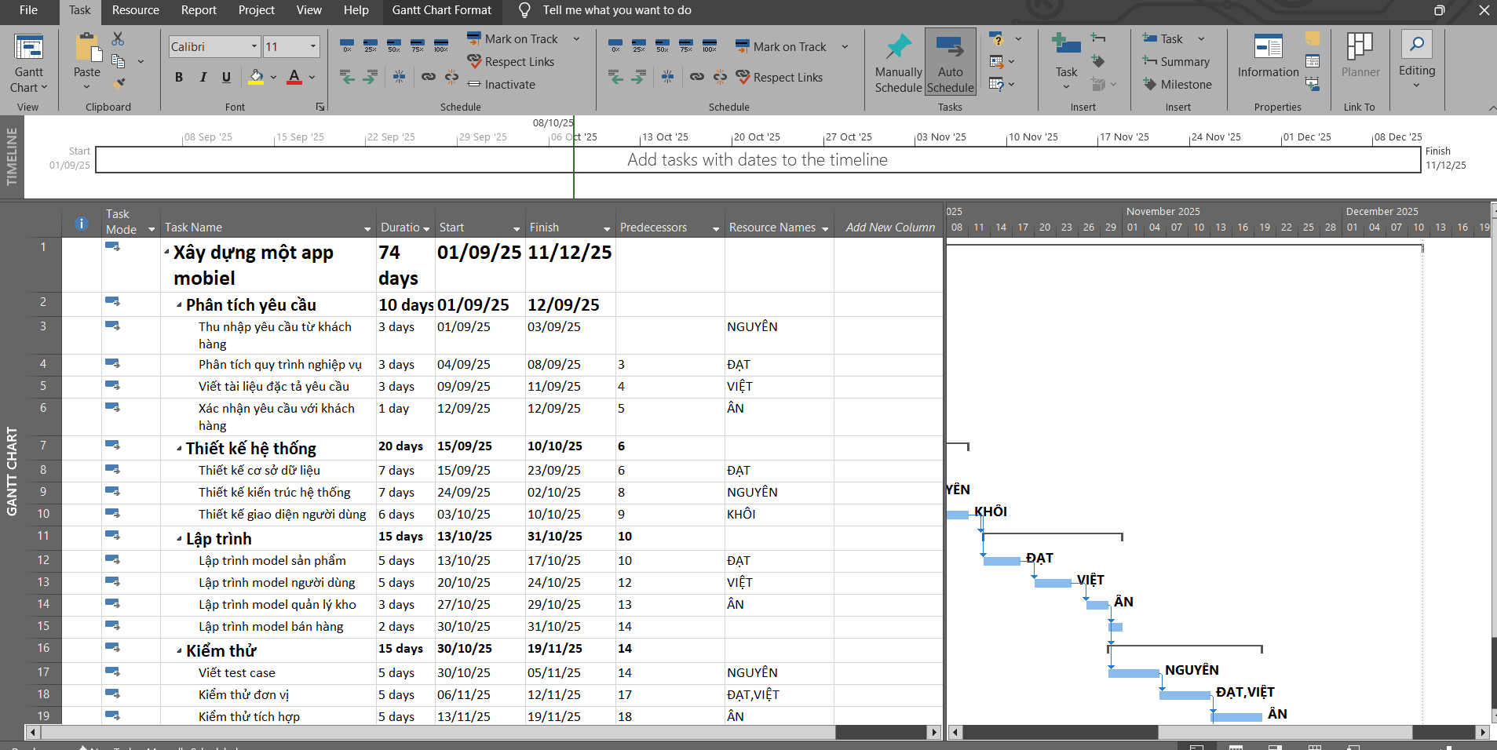

Bước 6: Trên tab File, kích Save As

Bước 7: Kích vào Computer, kích vào Browse sau đó dẫn dẫn đến thư mục projectMicrosoft

Bước 8: Trong hộp nhập có nhãn Filename, gõ quanlyduanmobile và sau đó bấm nút Save

# Tab và Ribbon

## 1.3.1Tab Format của khung nhìn Gantt Chart

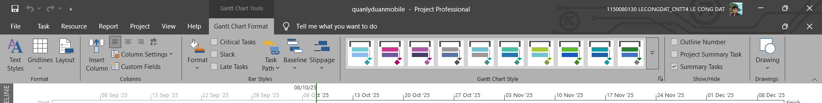

## 1.3.2 Tab Format của khung nhìn Task Usage

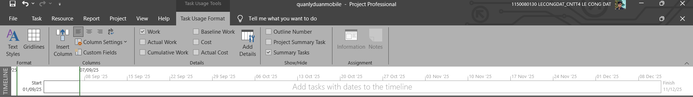

## 1.3.3 Tìm hiểu kỹ hơn về các tab

Cũng giống như tất cả các tab khác, tab Task chứa đựng một lượng lớn các lệnh và các lệnh này được tổ chức thành các nhóm lệnh. Tab Task bao gồm các nhóm lệnh như View, Clipboard, Font và những nhóm lệnh khác

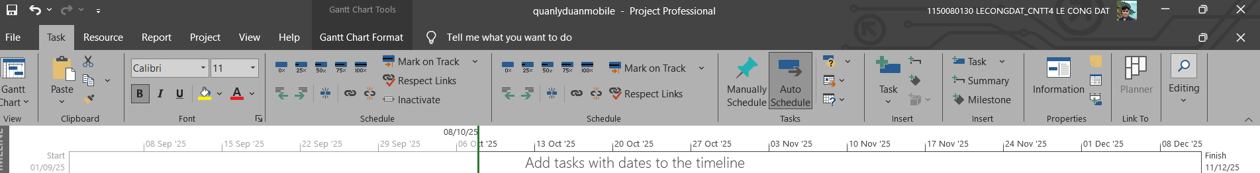

Nếu màn hình máy tính của bạn hỗ trợ cảm ứng thì hãy kích hoạt cảm ứng chạm-Touch ( Trên Quick Access Toolbar ở góc trên bên trái của cửa sổ Project, kích vào Touch/Mouse mode) thì các lệnh trên ribbon xuất hiện lớn hơn

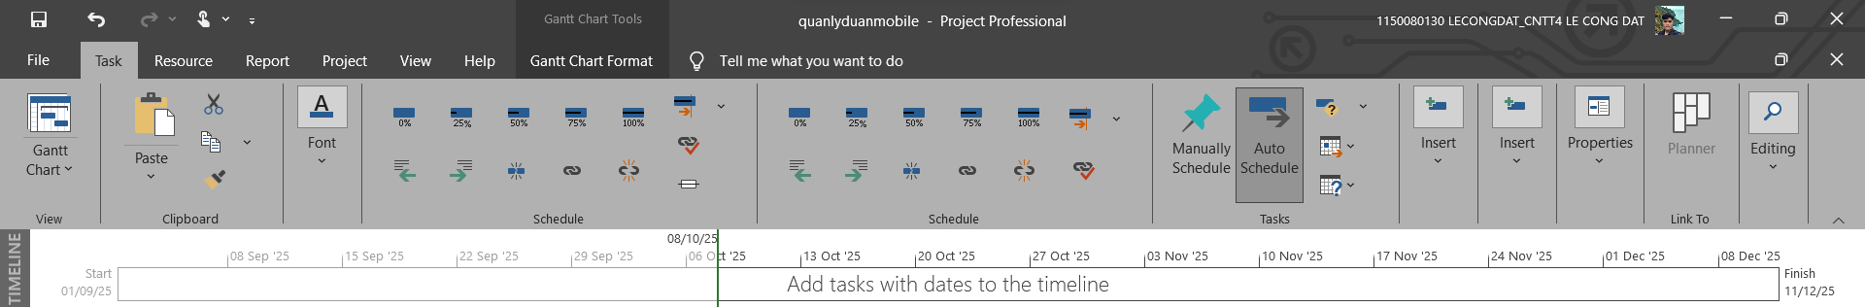

Một số lệnh sẽ thực thi một hành động ngay lập tức, trong khi đó có một số lệnh khác sẽ dẫn bạn đến nhiều lựa chọn khác hơn. Tiếp theo, bạn sẽ tìm hiểu về các tab khác và các kiểu lệnh.

Bước 1: kích vào tab Resource. Ribbon của Tab Resource xuất hiện thay thế cho ribbon của tab Task.

Bước 2: Trong nhóm lệnh Assignments, kích Assign Resources. Lệnh này ngay lập tức có hiệu lực và nó sẽ hiển thị hộp thoại Assign Resource.

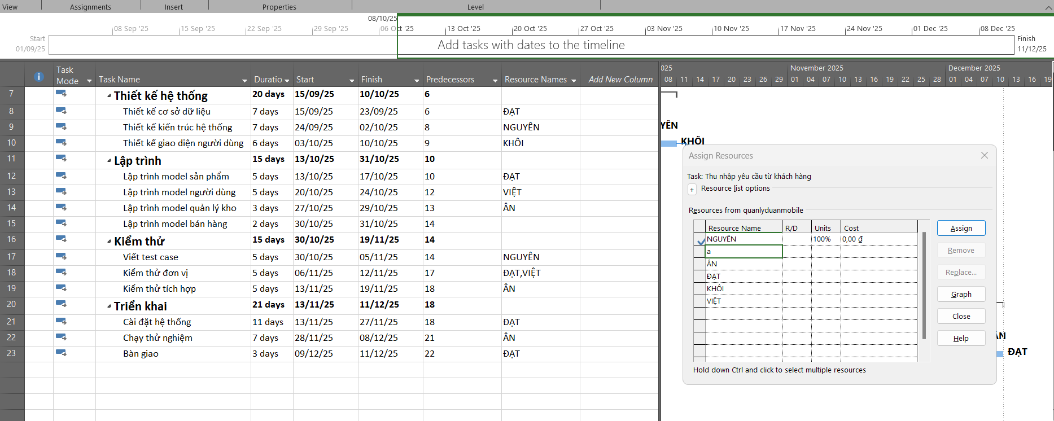

Bước 3: Trong hộp thoại Assign Resources, nhấn nút Close.

Bước 4: Kích vào tab View.

Ribbon của Tab này là một mớ hỗn hợp các loại lệnh. Như bạn có thể thấy, một số lệnh, chẳng hạn như lệnh New Window, chỉ là một cái nhãn và biểu tượng.

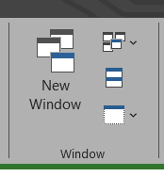

Trong hầu hết các trường hợp thì loại lệnh kiểu này sẽ thực thi ngay lập tức một hành động sau khi kích chuột vào nó. Một số lệnh khác, như Sort thì bao gồm một biểu tượng, một cái nhãn và một hình tam giác đen nhỏ.

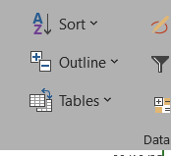

Bước 5: Trên tab View, trong nhóm lệnh Data kích vào lệnh Soft. Lệnh này sẽ hiển thị một danh sách các lựa chọn về việc sắp xếp.

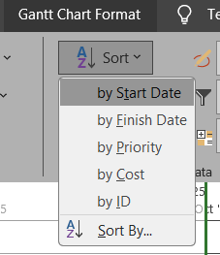

Một loại lệnh khác được gọi là nút bấm phân tách-Split button, qua nó bạn có thể thực hiện ngay lập tức một hành động hoặc đưa ra cho bạn nhiều lựa chọn hơn nữa. Bây giờ hãy xem xét một ví dụ là nút bấm Gantt Chart.

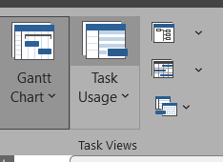

Bước 6: Trên tab Task, trong nhóm lệnh View, kích vào nhãn của lệnh Gantt Chart

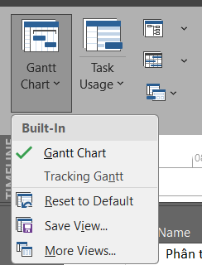

Bước 7: Trong danh sách các khung nhìn xuất hiện, kích vào Calendar. Project ngay lập tức sẽ chuyển sang khung nhìn Calendar. Khung nhìn Calendar giống như một cuốn lịch để bàn truyền thống và trên đó hiển thị các nhiệm vụ là các dải mầu kéo qua các ngày sẽ thực hiện các nhiệm vụ đó

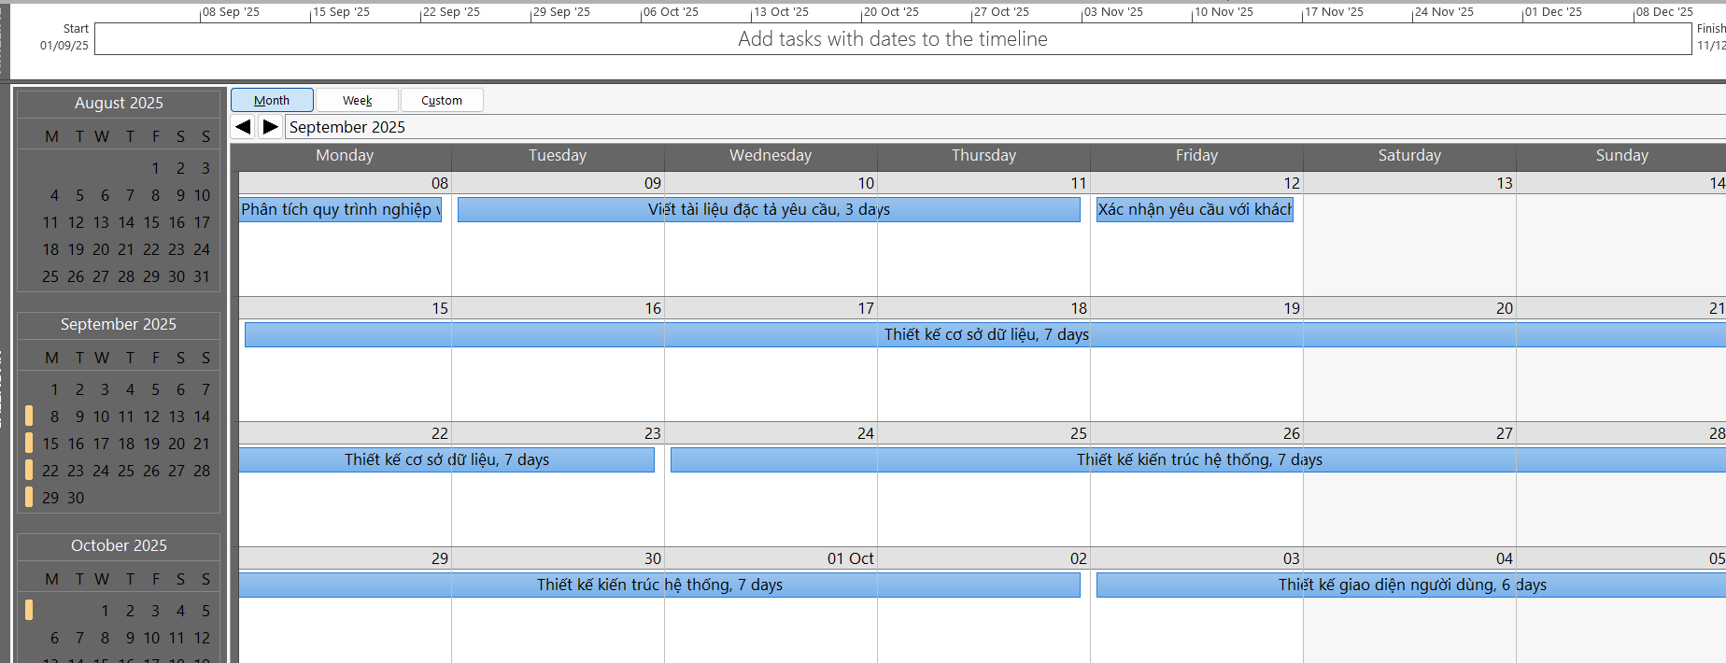

Bước 8: Trên tab Task, trong nhóm lệnh View, kích vào biểu tượng của nút lệnh Gantt Chart.

Bước 9: Trên tab Format, trong nhóm lệnh Grantt Chart Style, kích vào nút More để hiển thị thêm nữa các phong cách-style được thiết lập sẵn

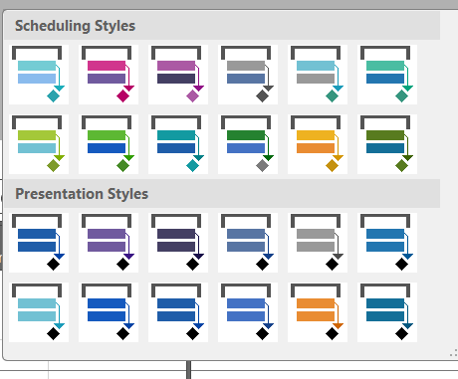

Một bộ sưu tập các lựa chọn phong cách thể hiện thanh bar trong biểu đồ Gantt được định dạng sẵn xuất hiện

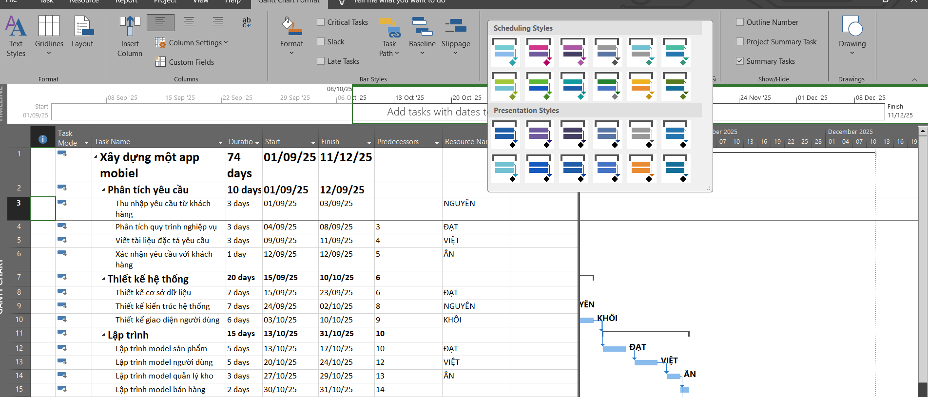

Bước 10: Nhấn phím Esc hoặc kích vào đâu đó trên cửa sổ làm việc Project để đóng bộ sưu tập này.

Bước 11: Trên tab Format, trong nhóm lệnh Gantt Chart Style, kích vào nút bấm Format Bar Styles nút ở góc dưới cùng bên phải của nhóm lệnh



Hộp thoại Bar Styles sẽ xuất hiện:

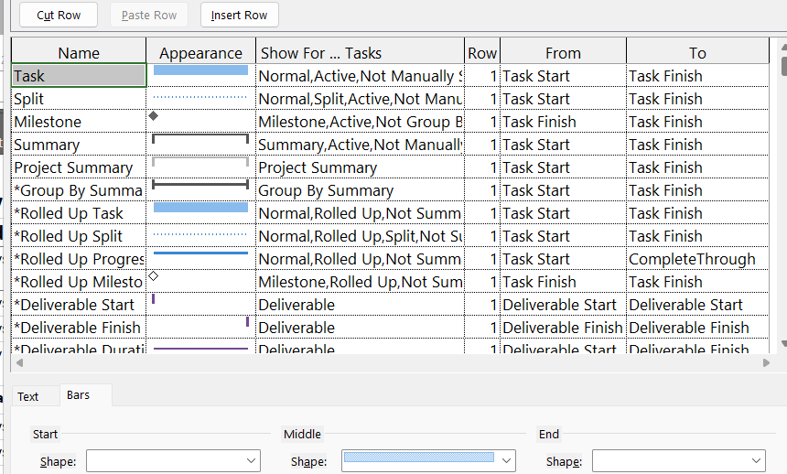

Bước 12: Kích vào nút Cancel để đóng hộp thoại Bar Styles

# Khung nhìn

Bước 1: Trên các tab View, trong nhóm lệnh Zoom, kích vào hình tam giác nhỏ màu đen của hộp chọn có nhãn Timescale và chọn Days

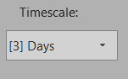

Project sẽ điều chỉnh để thời gian biểu-Timescale hiển thị từng ngày riêng rẽ. Những ngày không làm việc-Nonworking, chẳng hạn như ngày cuối tuần được mặc định sẵn là màu xám nhạt

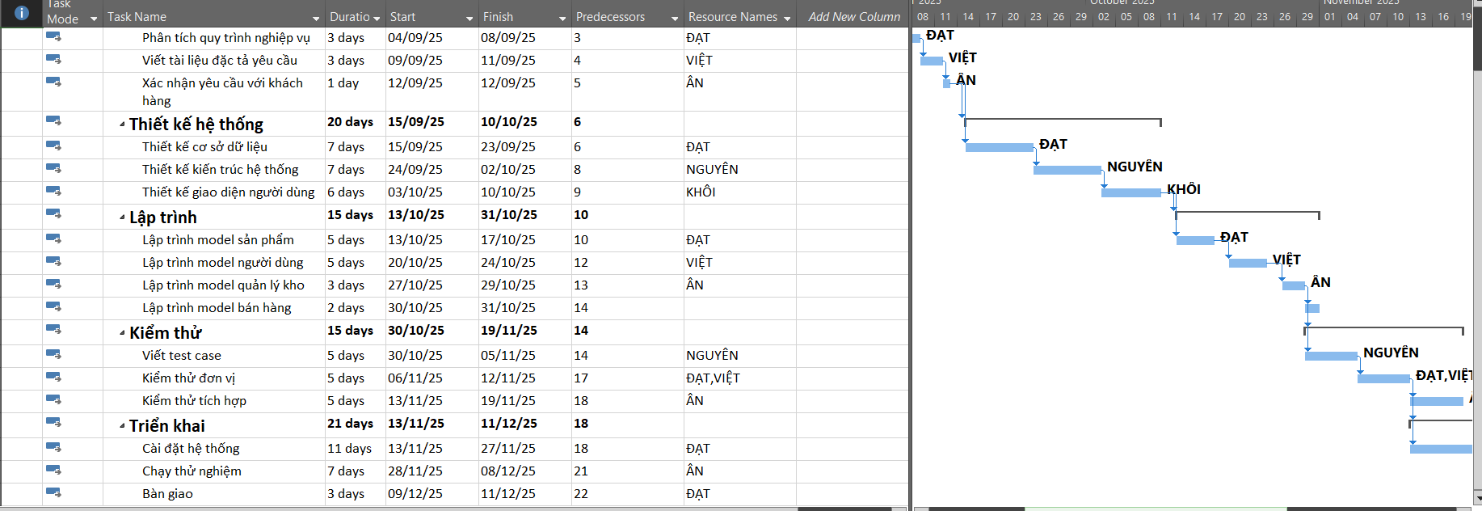

Bước 2: Trên tab View, trong nhóm lệnh Split View, tích chọn vào hộp kiểm Timeline. Project sẽ hiển thị khung nhìn Timeline ở khung vực phía trên khung nhìn Gantt Chart. Khung nhìn Timeline này đã được gắn thêm một chi tiết từ kế hoạch này. Bạn sẽ tìm hiểu cách tạo ra một khung nhìn Timeline tùy chỉnh trong Chương 6

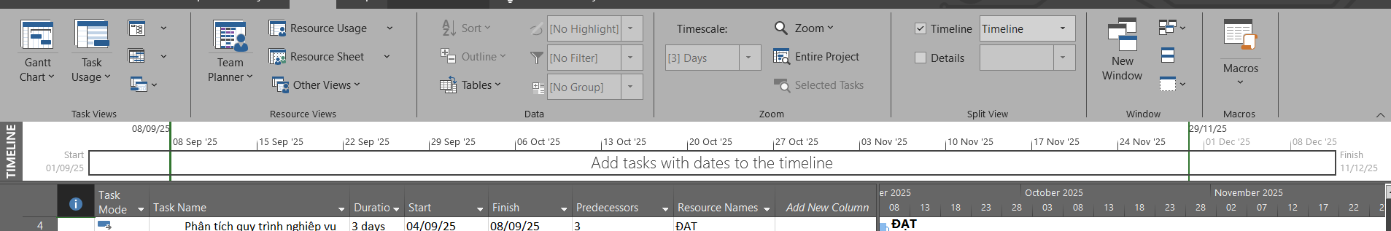

Bước 3: Kích vào bất cứ nơi nào trong khung nhìn Timeline

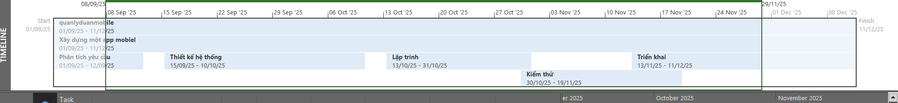

Bước 4: Trên tab View, trong nhóm lệnh Split View, bỏ tích chọn khỏi hộp kểm Timeline. Project sẽ ẩn khung nhìn Timeline. (Thông tin trong khung nhìn không bị mất đi mà lúc này nó chỉ bị ẩn đi).

Bước 5: Trên tab View, trong nhóm lệnh Resource Views, kích Resource Sheet. Khung nhìn Resource Sheet sẽ thay thế khung nhìn Gantt Chart

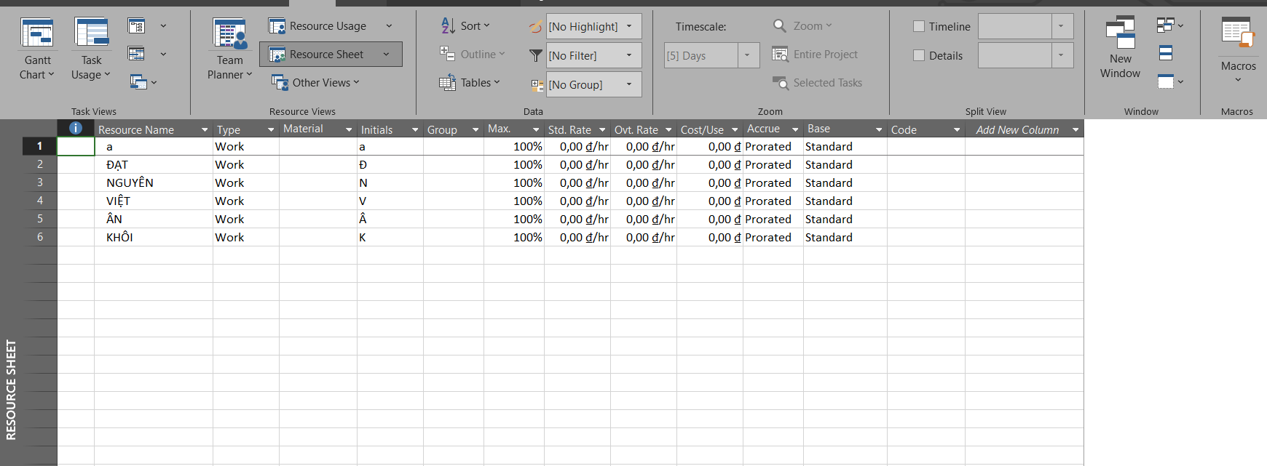

Bước 6: Trên tab View, trong nhóm lệnh Resource Views, kích Resource Usage. Khung nhìn Resource Usage sẽ thay thế Resource Views. Khung nhìn Usage này nhóm các nhiệm vụ thành các nhóm theo từng tài nguyên được phân công đến và cho bạn thấy các các sự phân công về thời gian làm việc đối với mỗi tài nguyên trong một biểu thời gian, chẳng hạn như hàng ngày hoặc hàng tuần

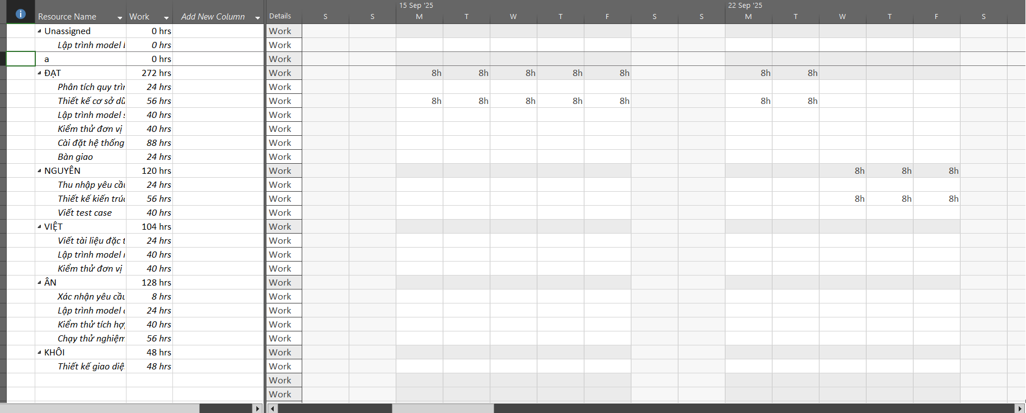

Bước 7: Trên tab View, trong lệnh Task Views, kích Gantt Chart

Bước 8: Nếu thấy cần thiết thì di chuyển thanh cuộn đứng-Scroll của khung nhìn Gantt Chart để nhiệm vụ thứ 12-Set pages lên trên cùng giáp với thanh ribbon

Bước 9: Trong cột có nhãn là Task name kích chuột vào nhiệm vụ thứ 12-Set pages. Bước 10: Trên tab View, trong nhóm lệnh Split View, kích vào hộp kiểm có nhãn Details.

Khung nhìn Task Form xuất hiện bên dưới khung nhìn Gantt Chart

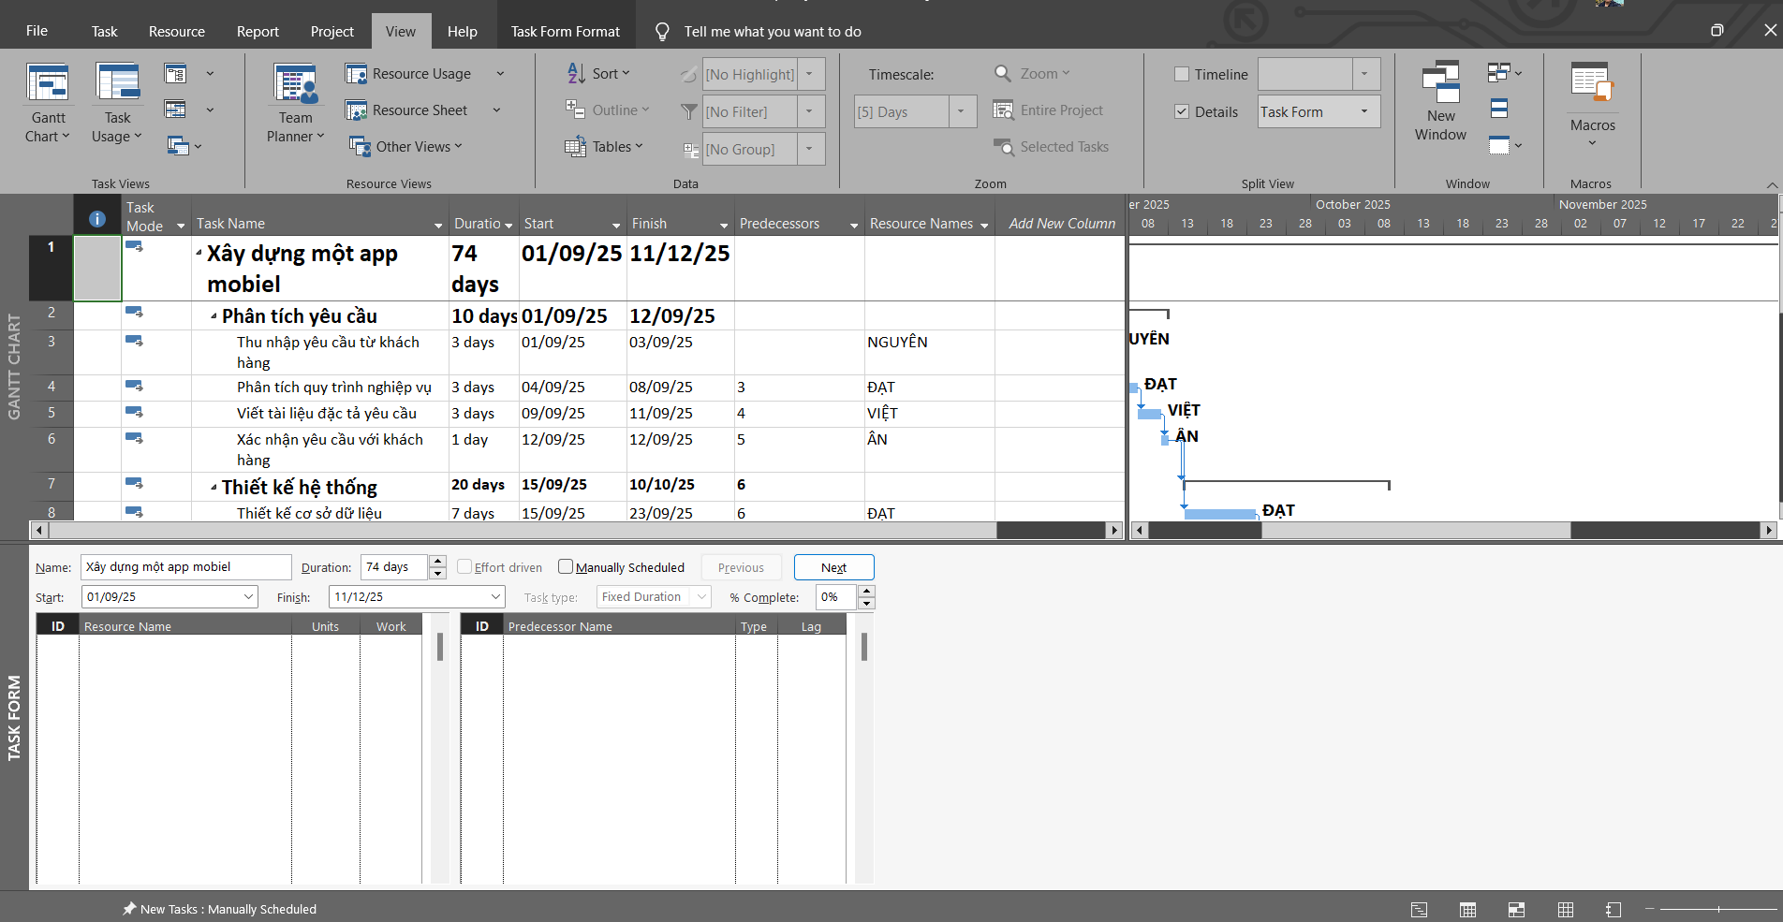

Bước 11: Trên tab View, trong nhóm lệnh Split View, bỏ kích chọn khỏi hộp kiểm có nhãn Details